基于Modbus协议的无线蓝牙多传感器采集系统

作 者 姓 名： 王鹏昭
指 导 教 师： 杨钢 老师
单 位 名 称： 信息科学与工程学院
专 业 名 称： 测控技术与仪器

东 北 大 学
2018年5月

Wireless Bluetooth Multi-sensor
Acquisition System Based on Modbus Protocol

by Wang Pengzhao

Supervisor: Yang Gang

Northeastern University

May 2018

基于Modbus协议的无线蓝牙多传感器采集系统

摘要
LabVIEW是一种程序开发环境，由美国国家仪器（NI）公司研制开发，类似于C和BASIC开发环境，但是LabVIEW与其他计算机语言的显著区别是：其他计算机语言都是采用基于文本的语言产生代码，而LabVIEW使用的是图形化编辑语言G编写程序，产生的程序是框图的形式。 LabVIEW软件是NI设计平台的核心，也是开发测量或控制系统的理想选择。 LabVIEW开发环境集成了工程师和科学家快速构建各种应用所需的所有工具，旨在帮助工程师和科学家解决问题、提高生产力和不断创新。
本论文以LabVIEW开发环境为基础，通信协议采用Modbus协议传输数据，保证数据的可靠性和安全性，外加单片机和各种传感器等硬件资源，完成对数据的采集，处理以及显示等功能，实现对某些场所要求多点测量温度湿度和环境光照强度的要求，如温室大棚、仓库和地铁站等场所，具有较高的实用价值。
数据采集部分使用的单片机型号为STC8A8K64SA12，晶振频率为24M（1T）,相对于传统的51单片机具有省电速度更快，存储空间更大，接口资源更加丰富等特点，适合于实际测量和应用。单片机通过三个温度传感器DS418B20采集温度数据，通过两个湿度传感器采集湿度数据，通过光照强度传感器采集回亮度信息，这些数据均为浮点型格式，在传送的时候需要做处理，然后将这些信息存储到缓冲区，以待主机查询使用。
单片机与PC的通信协议采用Modbus协议,它是由Modicon在1979年发明的，是全球第一个真正用于工业现场的总线协议。ModBus网络只有一个主机，所有通信都由他发出。网络可支持247个之多的远程从属控制器，特别适合主站轮流采集多个测量站的测量信息。本论文将使用Modbus的04号功能码交换信息，将本从机地址设为0x01以便于主机的查询，在实际的测量中可以修改此地址，方便快捷。
显示部分由PC端的LabVIEW软件完成，LabVIEW软件需要完成设计两部分：前面板和程序框图。前面板设计需要整洁大方，清晰美观以便于用户使用；程序框图需要做的是将收到的数据包解封校验，并将数据还原为浮点格式，并且要设计报警、波形图表显示、历史极值的运算，还有数据的存储和回放等功能。

关键词： 单片机 传感器 Modbus协议 LabVIEW 存储 回放

Wireless Bluetooth multi sensor acquisition system
based on Modbus protocol

Abstract
LabVIEW is a program development environment developed by National Instruments (NI) Corporation. It is similar to the C and BASIC development environments. However, LabVIEW differs significantly from other computer languages ​​in that other computer languages ​​use a text-based language to generate code. While LabVIEW uses a graphical editing language G to write programs, the resulting program is in the form of a block diagram. LabVIEW software is the heart of the NI design platform and is ideal for developing measurement or control systems. The LabVIEW development environment integrates all the tools engineers and scientists need to quickly build a wide variety of applications, designed to help engineers and scientists solve problems, increase productivity, and innovate.
This thesis is based on the LabVIEW development environment. The communication protocol uses Modbus protocol to transfer data to ensure the reliability and security of the data. It also adds hardware resources such as MCU and various sensors, and completes the functions of data collection, processing and display. Some sites require more points to measure the temperature and humidity and ambient light intensity requirements, such as greenhouses, warehouses and subway stations and other places, have a higher practical value.
The data acquisition part uses the microcontroller type STC8A8K64SA12, and the crystal frequency is 24M (1T). Compared with the traditional 51 single-chip microcomputer, it has the characteristics of faster power saving, larger storage space and more abundant interface resources, which is suitable for actual measurement and application. The single-chip microcomputer collects temperature data through three temperature sensors DS418B20, collects humidity data through two humidity sensors, and collects brightness information through the light intensity sensor. These data are in floating-point format, and need to be processed during transmission, and then these information are Store to buffer for use by host queries.
The communication protocol between the microcontroller and the PC uses the Modbus protocol. It was invented by Modicon in 1979 and is the world's first bus protocol that is truly used in industrial fields. The ModBus network has only one host and all communications are sent by him. The network can support as many as 247 remote slave controllers, especially for the master station to collect measurement information of multiple measurement stations in turn. This paper will use Modbus No. 04 function code exchange information, set this slave address to 0x01 for the host's query, in the actual measurement can modify this address, convenient and quick.
The display part is completed by the LabVIEW software on the PC. The LabVIEW software needs to complete the design in two parts: the front panel and the block diagram. The front panel design needs clean and generous, clear and beautiful for the user to use; the block diagram needs to do is to unpack and check the received data packet, and restore the data to a floating point format, and to design the alarm, waveform chart display, history Extreme calculations, as well as data storage and playback.

Key words: MCU Sensor Modbus Protocol LabVIEW Storage Playback

目录

摘要 I

Abstract II

第一章 绪论 1
1.1 课题的研究背景和意义 1
1.2 系统功能简介 1
1.3 系统总体结构设计 2

第二章 硬件电路介绍 3
2.1 总体硬件电路 3
2.2 单片机选型 3
2.3 温度传感器DS18B20 3
2.4 湿度传感器DHT11 4
2.5 光照传感器BH1750 5
2.6 蓝牙模块BT06 5

第三章 下位机编程 6
3.1 从机软件设计 6
3.2 传感器数据采集 6
3.3 Modbus协议简介 7
3.4 Modbus通讯协议 7

3.4.1命令格式 7

3.4.2常见的功能码 7
3.5 Modbus通信实现 8

3.5.1串口通信模块 9

3.5.2 定时器3.5char超时中断 9

第四章 LabVIEW软件设计 10
4.1 生产者-消费者模式 10
4.2 生产者循环 11
4.3 消费者循环 11

4.3.1 初始化状态 12

4.3.2 检查前面板状态 12

4.3.3 开始显示状态 13

4.3.4 数据存储 17

4.3.5 数据回放状态 18

4.3.6 停止状态 19

第五章 实验测试和结论 20
5.1 警示功能测试 20
5.2 数据存储测试 20
5.3 数据回放测试 21
5.4 结论 21

第六章 心得体会 22

参考文献 23

绪论

课题的研究背景和意义
温度在日常生活、工业生产和科学研究中都是一个极其普遍又非常重要的物理量，许多设备运行、工农生产和科学实验都必须保证在一定的温度条件下进行，因此需要对温度进行监测的场合十分广泛¹。传统的测温仪器功能比较单一，大多只能测量某一点的温度值，可视性不好，不能长久保存温度数据以进行后续统计和分析。为满足现代工业多点温湿度监测的需求²，设计了一种基于 LabVIEW 的多通道温度监测系统，能够实现在-55~99 ℃范围内多通道的温度实时监测和0~100%范围湿度实时监测，具有多点温度³、湿度和光照强度同步采集、显示、报警、绘图及数据保存等功能，可用于智能楼宇、温室大棚、汽车空调、仓库储存等场合。
本文设计的基于 LabVIEW 的多通道温度监测系统由下位机多通道温度采集系统下位机采用STC8A8K64SA12单片机为主控芯片，将 3路 DS18B20温度传感器,2路湿度传感器和1路光照强度传感器测量的数据处理后，计算出各通道的实际测量值。当串口开关处于开启状态时，若检测到上位机要求发送Modbus的04号功能码数据请求，下位机立即依次将数据封装成Modbus数据帧通过串口发送至上位机⁴。LabVIEW 温度监测系统随即读取串口缓冲区的内容，经过数据提取、校验、处理和计算等操作，解析实际的数据后，首先在监测系统前面板上实时显示，然后将得到的温度数据和湿度数据与各通道设置的的温度上下限值进行比较，若当前温度超过设定的温度下限或者上限，则对应的蓝色或红色温度超限报警灯点亮。最后系统将各通道温度数据送入波形图表，绘制3通道温度变化曲线，2通道湿度变化曲线，并将所有采集的温度数据写入excel文档保存。并且在数据保存的时候可以有选择性的保存某一类数据：温度数据、湿度数据、光强数据或全部数据。最后如果用户想回放某一类数据可以选择excel文档，并且可以根据需要筛选某一列数据进行回放，回访的速度也可以根据需要进行调节，以实现更加人性化的功能设置。

系统功能简介
- 采集：单片机采集三个温度传感器DS18B20数据，两个湿度传感器DHT11数据，一个光照强度传感器BH1750数据
- 通信：PC端和单片机通过蓝牙实现无线通信，采用数据帧传送方式，通信协议采用Modbus RTU格式，使用04号功能码。
- PC端对传输过来的数据进行校验和处理，分别以波形图表和表格动态显示。
- 预警：可以针对某一个测温点或者平均温度设置预警高温值和预警低温值，并且以文本格式和状态指示灯给出用户提醒，湿度数据同理。
- 光照强度状态指示灯当小于5lx时会亮起，表明处于夜晚状态。
- 数据存储：可以针对温度数据、湿度数据、光强数据和全部数据有选择性的存储，存储格式为Excel格式，并且存储数据时不影响主界面的显示。
- 数据回放：可以读取Excel格式文件，并将内容显示出来，为了便于用户使用设置了筛选选项，可以选择某一列的数据进行波形图表回放，回放速度可以根据需要调节。

系统总体结构设计
系统设计包括两部分，即下位机软件的编程和上位机PC的LabVIEW实现，下位机采集六个传感器数据通过有线/无线连接发送给电脑端，然后在LabVIEW平台上编程对数据处理，存储核回放等。系统连接框图如图1.1所示。

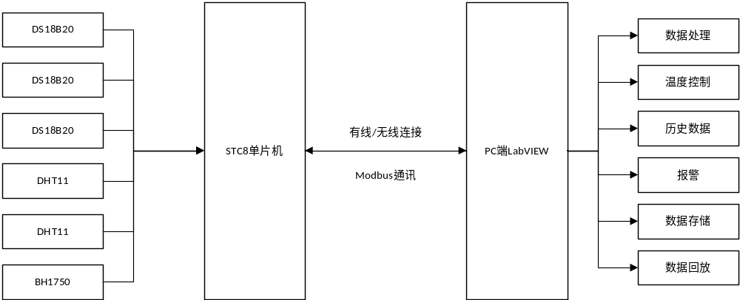
图1.1 系统总体结构

硬件电路介绍

总体硬件电路
硬件包括单片机，温度传感器，湿度传感器，光照传感器，蓝牙模块和电源模块等。具体连接如图2.1所示。
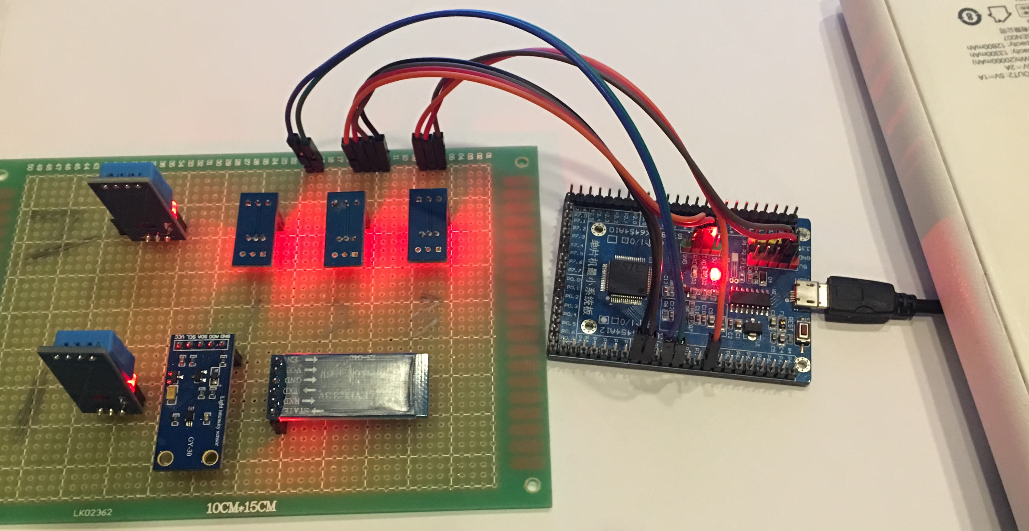
图2.1 总体硬件电路

单片机选型
本文采用的是宏晶STC8A8K64S4A12单片机，相对于传统的51单片机具有以下优点：不需要外部晶振和复位电路，单片机本身就是仿真器便于产品的开发调试，是目前STC最快的单片机，并且具有低功耗抗干扰等特点。考虑到我们目前学习过的C51单片机知识，本文采用的STC8单片机兼容传统51代码并且速度更快，晶振最高24M，指令大多数在一个周期内完成，对于频繁的数据计算和传输完全能够胜任，综合考虑选定了此款型号。

温度传感器DS18B20
DS18B20是常用的数字温度传感器，具有体积小，硬件开销低，抗干扰能力强，精度高的特点。由于DS18B20支持并联，可以利用传感器唯一ID号查询法来完成多个DS18B20在一线上通讯。本论文为了节约成本，同时为了减少连线繁琐以及节约单片机IO资源的考虑，最后采用了单总线并联的方式对多个传感器进行数据采集的方案。具体数据采集的方式为：首先调去每个DS18B20的身份id号,然后写入存储空间,然后在初始化线上传感器存在后,发匹配命令,进行身份校对,是那个就将其数据送到相应的存储变量中,完成1线多路传感器的测量，再次匹配就可以收到下一个传感器的数据，轮询采集就可以将所有的DS18B20数据都采集回来。其中DS18B20时序如图2.2所示。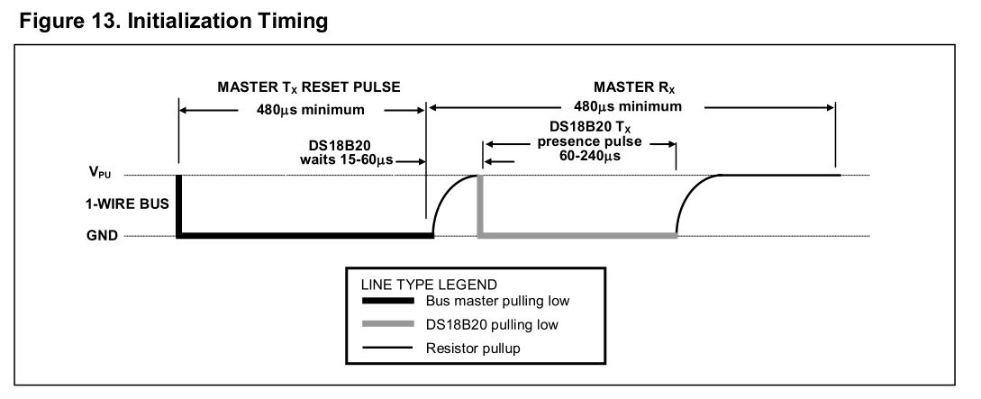
图2.2 DS18B20时序图

湿度传感器DHT11
DHT11数字温湿度传感器是一款含有已校准数字信号输出的温湿度复合传感器，它应用专用的数字模块采集技术和温湿度传感技术，确保产品具有极高的可靠性和卓越的长期稳定性。传感器包括一个电阻式感湿元件和一个NTC测温元件，并与一个高性能8位单片机相连接。因此该产品具有品质卓越、超快响应、抗干扰能力强、性价比极高等优点。每个DHT11传感器都在极为精确的湿度校验室中进行校准。校准系数以程序的形式存在OTP内存中，传感器内部在检测信号的处理过程中要调用这些校准系数。单线制串行接口，使系统集成变得简易快捷。超小的体积、极低的功耗，使其成为该类应用中，在苛刻应用场合的最佳选择。产品为4针单排引脚封装，连接方便。
由于采用了两个湿度传感器，而这款湿度传感器并没有内部ID号，所以每一个湿度传感器需要占用一个IO口，相对于温度传感器DS18B20比较浪费资源。DHT11湿度传感器的时序如图2.3所示。
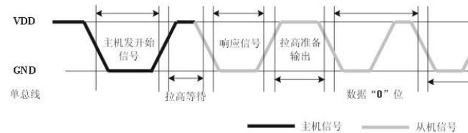
图2.3 DHT11湿度传感器的时序图

光照传感器BH1750
BH1750 是一种用于两线式串行总线接口的数字型光强度传感器集成电路。这种集成电路可以根据收集的光线强度数据来调整液晶或者键盘背景灯的亮度。利用它的高分辨率可以探测较大范围的光强度变化（1lx-65535lx）。
BH1750有三种工作模式，测量模式分别为低分辨率，高分辨率和高分辨率2，对应的测量时间分别为16ms,120ms,120ms,本文采用的是120ms高分辨率2模式。

蓝牙模块BT06
用户可以通过串口和BT06蓝牙进行通信,串口使用 Tx, Rx 两根信号线，具有体积小，功耗低，收发灵敏性高等特点。蓝牙设置参数为：
- 蓝牙名称：LabVIEW
- 蓝牙密码：1234
- 蓝牙工作波特率：115200bps

下位机编程

从机软件设计
从机程序是基于单片机的MODBUS通讯协议的设计，首先单片机每隔一段时间轮询采集各个传感器数据，由于采集的数据为浮点格式（四字节），而单片机每次传输的为单字节数据，为此需要通过联合体对数据处理，然后将数据存储到发送缓冲区，等待主机查询使用。其中通信部分最重要的是协议指定，由于每次需要传输多字节数据，必须采用数据真的方式进行封装，如果自己制定协议不仅费时费力而且兼容性也较差，即主机只能接收到特定从机的数据而不具有普适性和通用性，但是采用Modbus协议后，由于有完整的地址码、功能码、数据和校验等过程使得数据的可靠性也得到了保证，而且当有多个从机进行联网时，主机只要简单的修改从基地址就能请求到各个从站的传感器数据，应用和使用价值很强。为了使程序长时间使用而不发生故障死机，设置了软件看门狗，当一段时间没有接受正确的命令后将单片机复位。软件编程主要的步骤如下：
1、选择单片机型号，从机采用STC8A8K64S4A12单片机做数据采集，软件开发平台为KEIL，采用c语言进行编程。
2、测试各个传感器的功能，包括三个温度传感器单总线连接ID查询和温度采集，两个湿度传感器数据采集，一个光照强度传感器采集数据，调试保证收到正确的数据，然后将采集到的数据保存到单片机RAM单元中供主机查询。
3、掌握整个MODBUS通讯协议的构成、特别是数据帧的组成，例如功能码、数据包以及CRC校验字节的分离，需要注意的是高低字节的顺序。
4、软件调试，软件调试包括两部分，分别是从机单片机调试和综合调试，从机调试时利用电脑软件做MODBUS主机，测试从机是否可以正常接收命令以及返回正确的数据帧，调试主机时利用电脑串口调试助手接受主机单片机的命令，确定数据帧的正确，最后进行主机发送04命令从机返回数据的综合调试。
6、综合调试，上位机PC用LabVIEW与从机控制板进行MODBUS通讯，最后在LabVIEW的前面板上进行数据显示，阈值报警，数据存储和回放。

传感器数据采集
单片机采集的传感器数据分为三类，分别是DS18B20温度传感器，DHT11湿度传感器，BH1750光照传感器。对这三类传感器共6个进行数据采集，程序见附件。

Modbus协议简介
MODBUS 是MODICON公司最先倡导的一种软的通讯规约，经过大多数公司的实际应用，逐渐被认可，成为一种标准的通讯规约，只要按照这种规约进行数据通讯或传输，不同的系统就可以通讯。目前，在RS232/RS485通讯过程中，更是广泛采用这种规约。常用的MODBUS 通讯规约有两种，一种是MODBUS ASCII，一种是MODBUS RTU。一般来说，通讯数据量少而且主要是文本的通讯则采用MODBUS ASCII规约，通讯数据数据量大而且是二进制数值时，多采用MODBUS RTU规约。由于传感器数量较多字节数据较长所以本文即采用MODBUS RTU格式进行数据传输。

Modbus通讯协议

3.4.1命令格式
MODBUS 协议定义了一个与基础通信层无关的简单协议数据单元（PDU）。特定总线或网络上的MODBUS 协议映射能够在应用数据单元（ADU）上引入一些附加域。通用Modbus帧如下图3.1。
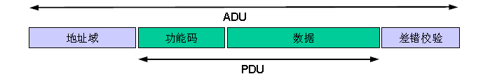
图3.1 通用Modbus帧

3.4.2常见的功能码
功能码（HEX） | 名称 | 作用
01 | 读线圈状态 | 读离散输出位
02 | 读输入状态 | 读离散输入位
03 | 读保持寄存器
04 | 读输入寄存器 | 读16位寄存器，常用于读取整数或者浮点数
05 | 写单个线圈 | 写数据使线圈On/OFF
06 | 写单个寄存器 | 16位格式写数据
08 | 回路诊断 | 检测通讯端口
15 | 写多个线圈 | 写数据使多个线圈ON/OFF
16 | 写多个寄存器 | 16位格式写数据
04用于读模块的寄存器的值，请求指令的格式为：
1 | 2 | 3 | 4 | 5 | 6 | 7 | 8
从机地址 | MODBUS命令 | 起始寄存器高字节 | 起始寄存器低字节 | 寄存器数高字节 | 寄存器数低字节 | CRC低字节 | CRC高字节

响应指令的格式为：
1 | 2 | 3 | 4 | 5 | …... | n-1 | n
从机地址 | MODBUS命令 | 数据字节数 | 寄存器1高字节 | 寄存器1低字节 | 寄存器k | CRC高字节 | CRC低字节
根据04号功能命令，本程序指定的从机地址为0x01,从地址00的寄存器开始读12个寄存器，所以主机发送的帧命令为：01 04 00 00 00 0C F0 0F。而从机共需要回复29个字节包括一字节地址，一字节功能码，一字节数据长度，6个浮点型数据即24个数据字节，和两字节CRC校验。Modbus帧结束判断采用3.5字节超时中断，从机返回字节如：01 04 18 41 CE 80 00 41 CE 00 00 41 CC 80 00 23 00 19 08 25 00 1A 02 00 00 00 00 A7 57。

Modbus通信实现
从机的功能是采集六个传感器的数据，由于数据是浮点型，需要再将浮点数据转换成字符型数据存储到温度数据缓冲区，当主机发送04号命令后，从机在串口中断中接收数据并判断是否是本机地址和对应的功能码以及命令的字节数，是的话继续校验CRC，返回主机要求的数据，否则返回主程序等待接受下一个命令，从机的程序框图如下：
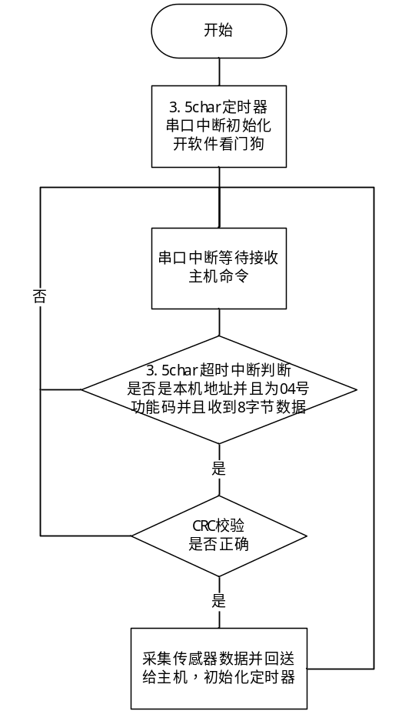

图3.2 从机软件框图

3.5.1串口通信模块
串行通信是实现单片机通信的一种基本方式⁵。在本系统中使用的是蓝牙通讯，可以选择有线连接方式，将会使数据传输更加的稳定，错误帧个数明显减少。本系统采用了串口通信工作方式一，波特率115200 的方案。
为了提高单片机的效率，在串行通信时，采用中断方式接受数据帧，一般而言，中断函数应该尽可能的简单。所以中断函数只负责接受命令帧，而对于接收数据帧的处理则放在3.5char超时中断函数中继续处理。

3.5.2 定时器3.5char超时中断
为了判断主机发送的命令帧是否已经结束，同时为了提高CPU效率采用3.5char定时中断来处理数据，即当在串口中接受到数据时给定时器重新赋值，当主机命令帧发送完成后，因为定时器定时时间没有在初始化，到设定的时间到以后就会进入定时器中断处理命令帧。每一帧数据包括8位数据，1位起始位，1位停止位，没有奇偶检验，3.5char时间按照以下来算：
（1+8+1）/ 115200*3.5= 304us （3.1）
在超时中断函数中，首先对接收缓冲区第一字节是否为地址，第二字节是否为04号命令，总接收字节是否为8进行判断，若结果为真继续校验前6字节的CRC是否和接收到的CRC相同，若为真则读取传感器数据，计算转换成温度后发送数据帧给主机。利用PC软件模拟Modbus主机调试从机，从机调试结果如下：
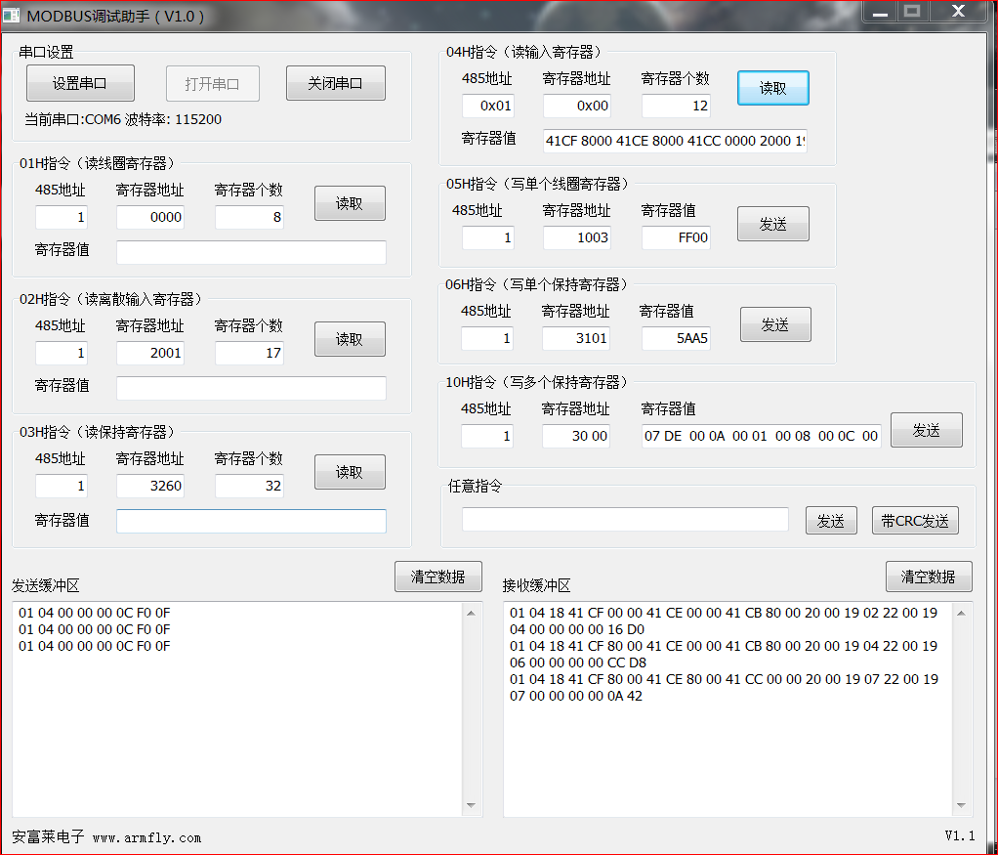
图3.3 Modbus从机调试截图

LabVIEW软件设计
LabVIEW软件设计是整个设计过程的核心，LabVIEW设计主要包括前面板设计和程序框图两部分，对前面板的要求是简洁美观，便于使用；重点设计对象是程序框图的构思，本文是对数据采集和显示的设计所以比较适合生产者-消费者模式.

生产者-消费者模式
生产者-消费者模式循环满足了可以同时运行2个过程的需要，并且不会影响执行速度。比如要进行数据采集，还要进行数据的存储，数据采集的速度要快于数据存储的速度，这时候就需要2个并行的架构。主循环与从循环并行执行，主循环进行数据采集，从循环实现数据的保存。主循环的数据通过队列传送给从循环。此循环的特点是：多个任务并行执行和基于队列的循环间的数据传输。
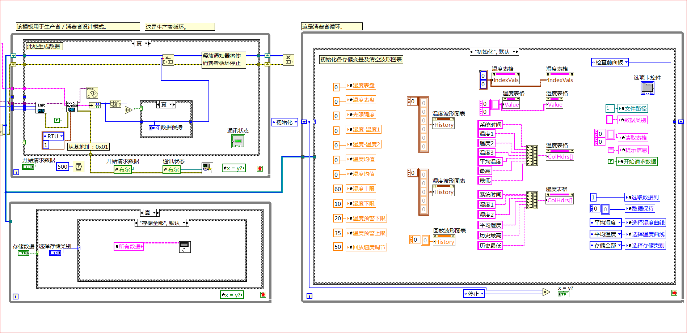
图4.1 生产者-消费者模式
如图4.1所示，左上第一个生产者循环负责数据的采集，采用Modbus协议对数据请求和接收校验，正确数据会被送进队列；右边的为消费者循环，数据在此出队列做进一步处理，如数据合并和显示等，并且在消费者循环中还使用了状态机模式，状态机是对系统的一种描述，包括了有限的状态，并且在各个状态之间可通过一定的条件进行转换。最后，在消费者循环中需要完成的功能为：数据合成、数据显示、波形图显示、预警设置和文件存储等。左下角为数据存储区，实际也是消费者循环，可以实现不同类数据的分离存储或全部存储。接下来的介绍将围绕生产者和消费者循环来展开。

生产者循环
生产者循环中需要处理的是向从机发送Modbus的04号命令帧，由于共需要采集3+2+1=6个浮点型数据，每个浮点型数据为四个字节，所以需要请求24个字节数据，而Modbus规定一个寄存器为16位，所以最终需要请求的寄存器个数为12个，读取的起始地址为 0x00（主从机约定），从机地址在软件编程时规定为0x01，PC主机发送的命令帧如下格式：01 04 00 00 00 0C F0 0F
如图3.2所示，由于LabVIEW提供了Modbus模块，在使用时初始化需要将各个参数选择正确，否则将出现主机收不到数据帧的情况。请求回的数据经CRC检验正确后被放进队列，以供消费者循环使用。考虑实际情况，三种传感器采集数据需要的时间很长，DS18B20采集一次数据至少100ms，光强传感器采集一次数据也至少120ms时间，所以为保证主机每次收到最新的数据，请求数据的延时间隔至少为500ms，此时间为生产者循环延时的时间。
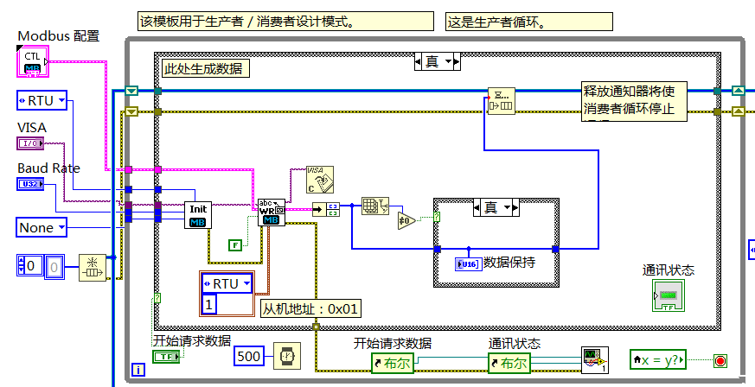
图4.2 生产者循环

消费者循环
消费者循环需要实现的功能有各个变量初始化，将生产者推入队列中的数据取出做进一步处理，以实现在前面板显示数据或波形图表、阈值报警或数据回放等功能，为此消费者循环采用状态机模式，状态机的构建使用枚举型常量来作为状态机变量， 状态机变量共有初始化、检查前面板、显示数据、数据回放和停止五个状态，默认为初始化状态。在Labview中，任何一个状态机都是由三个基本部分构成：
（1）首先外层是一个while循环，用于维持状态机的运行；
（2）同时在while循环中包含一个条件结构，条件结构用于对各个不同的状态进行判断；
（3）第三个基本部分是移位寄存器，用以将下一个状态机传递到下一次循环状态判断中。
另外，在一个完整的状态机中，我们一般还会提供初始状态，每一个状态的执行步骤以及下一个状态切换代码等，下面分别介绍五个状态所要执行的内容。

初始化状态
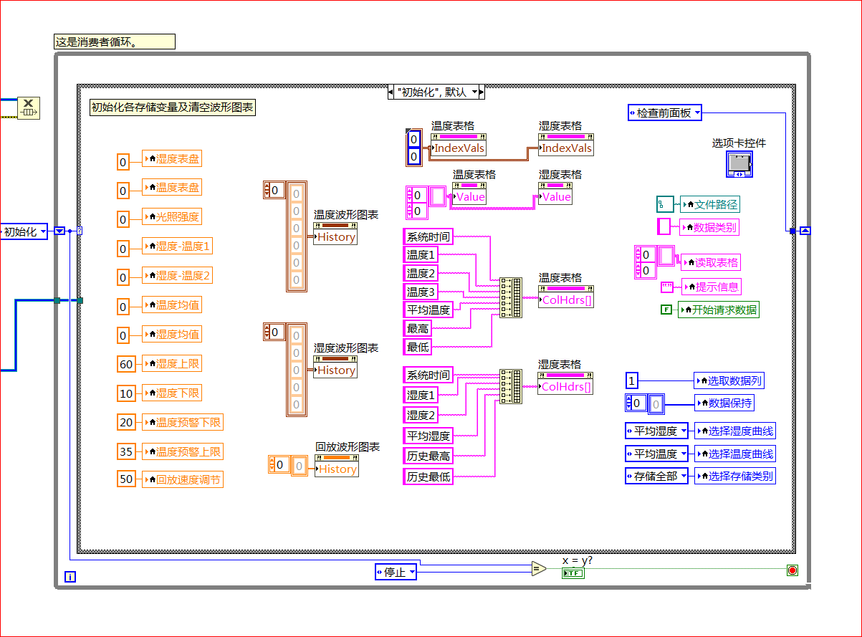
图4.3初始化状态
初始化状态主要做的工作是是将上一次显示后的各变量初始化为默认值状态，以便进行下一步的显示。在前面板所有的变量都有对应的局部变量默认值，此时队列中的数据并不出队列，而是在初始化完成后转到检查前面板状态，等待对应的按键按下执行对应的功能。

检查前面板状态
如图4.4所示，检查前面板状态采用事件结构编程，事件结构有三条黄金原则：不要将事件结构放置在while循环之外；不要在事件结构中直接处理while循环结构；在事件结构中添加“停止”按钮处理分支。按照此原则设计了如图所示的条件结构，共有分别是开始显示、数据提取和停止按钮三个对应的事件分支。只要在前面板有对应的按键按下，那么就会进入到所对应的分支执行代码 。按照数据采集和显示顺序，下一次点击的按钮应该是开始显示，进入开始显示条件结构中。
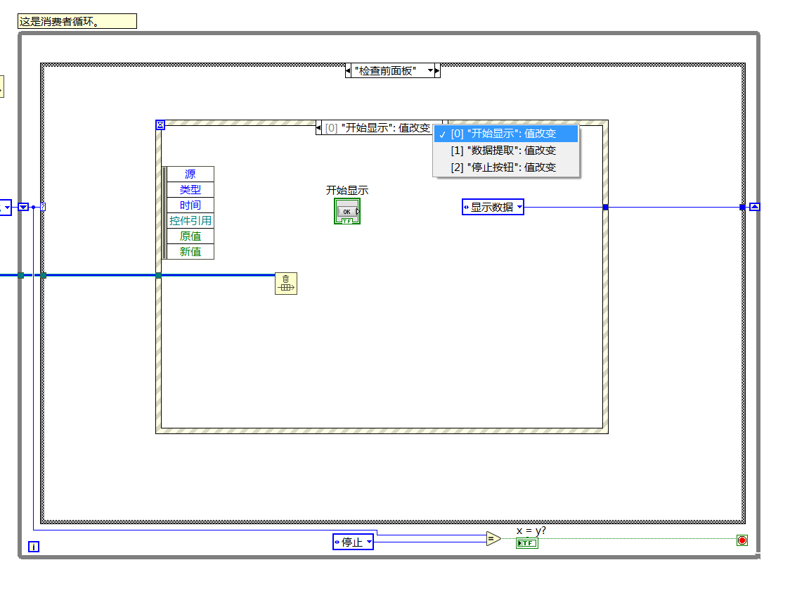
图4.4 检查前面板状态

开始显示状态
显示数据分支是整个LabVIEW工程的核心部分，如图4.5所示，为了使程序清晰美观，已经将特定功能的程序打包成子VI供调用，本分支主要实现的功能只要有：将Modbus数据帧还原为各个传感器数据、对数据进行分析如求均值和历史极值等、将温度和湿度数据进行自动表格滚动显示、设置温湿度阈值进行报警和提醒和保存各个传感器历史数据等功能。在程序中为了减少数据连线采用了簇，为了避免连接线过长采用局部变量代替，本分支已将能够简化的部分尽量简化，确保程序清晰易懂，可读性强。
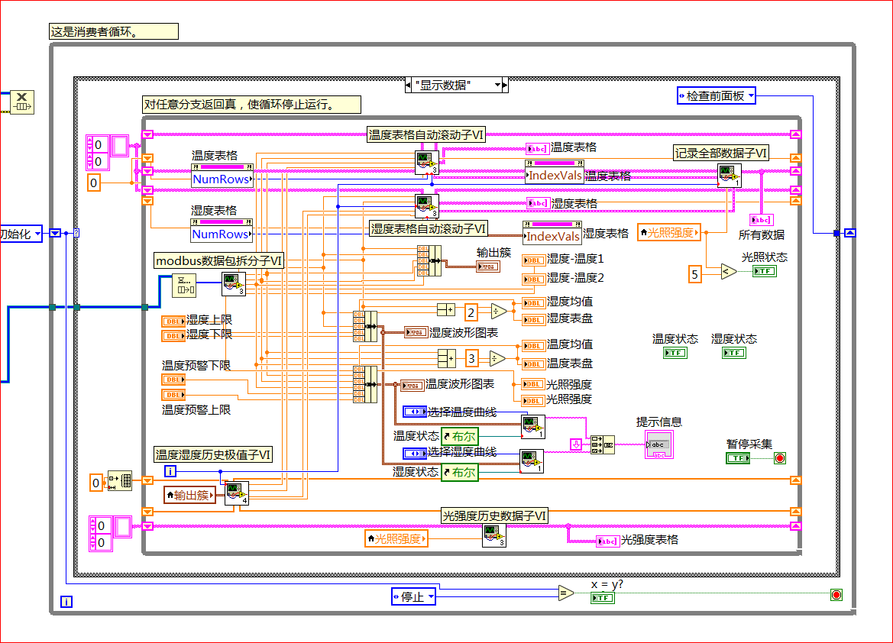
图4.5开始显示状态

Modbus数据包拆分子VI
如图4.6，生产者请求的数据为数组，入队列后需要采用索引数据将数组中的数据进行合成，由于数组每个元素长度为两个字节整型，而实际的温度和光强传感器数据为四字节浮点型，需要使用HEX TO FLOAT功能模块将其进行转换，实际的湿度传感器数据为单字节，所以需要将两字节数据除以256得到湿度数据，由于湿度传感器有时候会出现异常值50，所以讲此值滤除掉，本次的数值用上次的值代替，保证数据的稳定性。
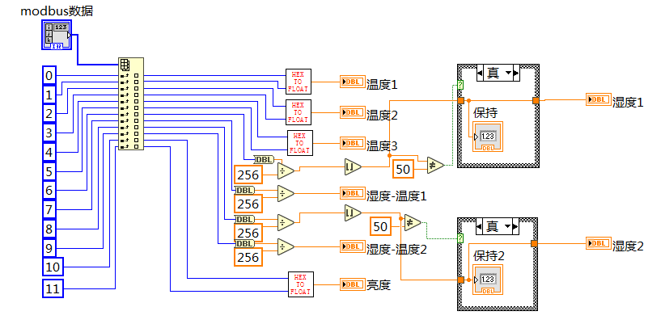
图4.6 Modbus数据包拆分子VI

温度湿度历史极值子VI
如图4.7所示，为了程序框图简洁美观，将输入捆绑为簇，然后将簇作为输入，解绑后再根据需要使用对应数据。温度湿度历史极值的求取通过移位寄存器和创建数组函数将开始运行后的所有数据保存，然后利用数组最大值最小值函数将历史数据中的最大值和最小值输出到前面板进行显示。注意由于第一次并没有传感器数据，所以利用条件结构使输出的移位寄存器为空（而不是为0），以后再运行该子VI时正常进行输入输出。
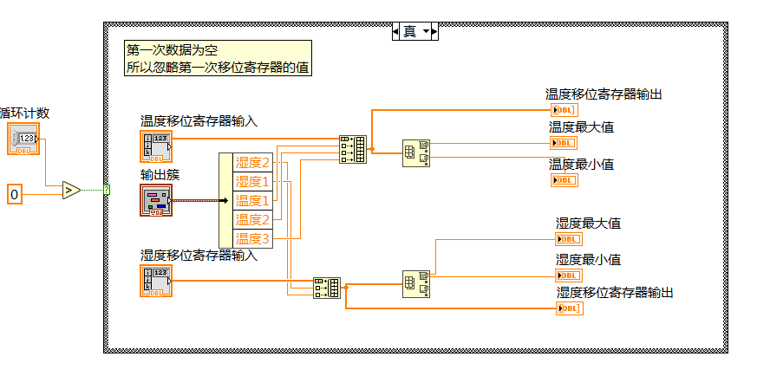
图4.7温度湿度历史极值子VI

温度表格自动滚动子VI
由于采集的温度传感器有三个，所以在表格中显示会比较直观，可以同时在表格中显示温度平均值、历史最高值和历史最低值。由于默认的表格是不会自动滚动的，当有新数据显示在表格中需要手动向下拉取，比较麻烦，所以根据需要制作了这个可以自动滚动的表格子VI。该子VI的输入为三个测温点的数据以及历史最大值，历史最小值，相对于输入，输出的表格数据多一列平均值显示。
表格数据自动滚动的原理是将当前显示的行数和表格历史数据的行数进行比较，若当前行数与历史数据的行数相等不做任何处理，若当前行数比历史数据的行数小则将当前显示的行数加1，指向表格新的索引值，即显示最新的数据行。注意由于第一次并没有传感器数据，所以利用条件结构使输出的移位寄存器为空（而不是为0），以后再运行该子VI时正常进行输入输出。温度表格自动滚动的原理亦然。
温度表格自动滚动程序框图如下：

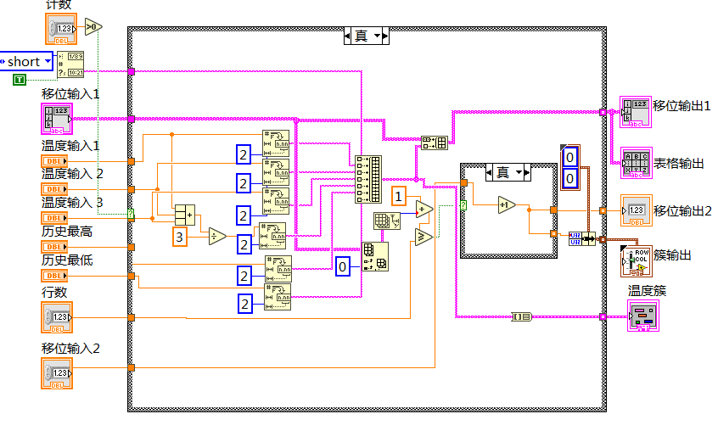
图4.8温度表格自动滚动子VI

温度选择报警子VI
由于有多个测量点，所以要根据每个测量点设置温度阈值，如图4.9，设置枚举变量已存储可以选择预警的温度点：温度点1、温度点2、温度点3和温度平均值。子VI输入为包含三个温度点、一个平均值和两个预警极值的六个温度值，以及枚举变量的温度曲线， 由选择的温度曲线类型选择进行温度预警的测温点，利用布尔变量的属性节点和与预警温度值比较，最终输出提示信息字符串：状态正常或温度过高或温度过低。
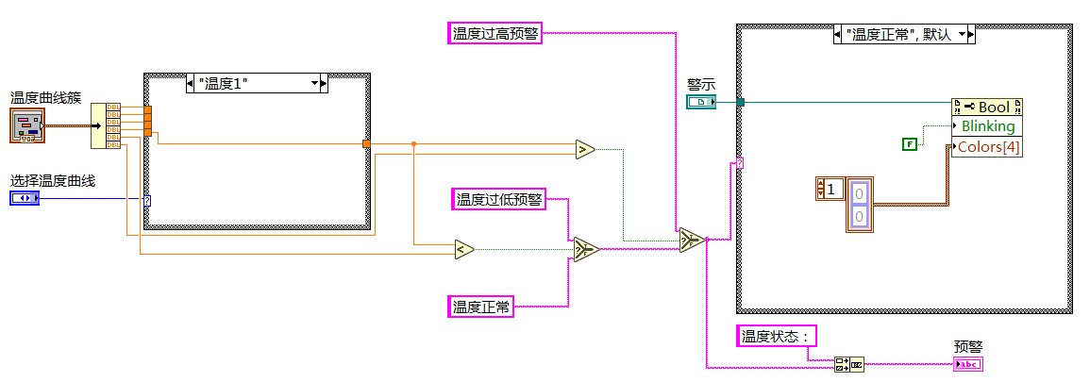
图4.9温度选择报警子VI

记录全部数据子VI
如图4.10所示，记录全部数据需要输入温度数据、湿度数据和光照强度数据，利用移位寄存器实现历史数据的存储，其中输入采用簇输入方式，进入到子VI后将簇解除捆绑后再按照顺序放进一维数组中，最后移位输出完成全部传感器数据的记录。至此显示数据部分全部完成，若想要保存数据可以直接点击保存按钮，由于是并行运行，所以保存过程并不会对前面板显示造成影响；若想进行数据的回放或停止运行需要先点击暂停采集按键，再进行相应的操作。
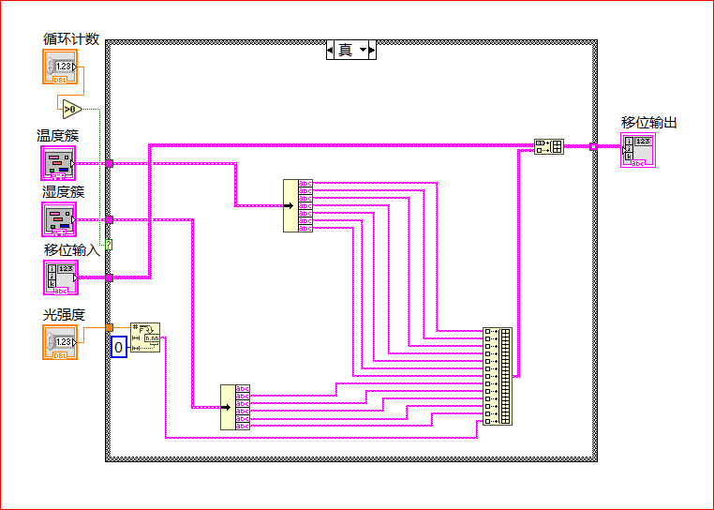
图4.10记录全部数据子VI

数据存储
停止显示状态后，程序会回到检查前面板状态，此时可以进行数据存储或者数据回放，数据存储理论上也属于消费者，并且独立于数据显示循环之外，即可以在处理和显示数据的同时存储数据，互不影响。
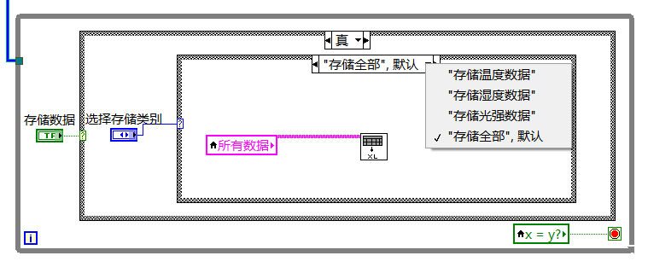
图4.11 数据存储
如图4.11所示，数据存储采用条件结构，在点击存储之前需要选择保存的数据类别，可以选择的有温度数据、湿度数据、光强数据和全部数据，存储格式为Excel格式，存储的内容为从开始运行到点击存储之前所有的历史数据。待写入的内容为局部变量形式，将数据写入Excel的程序打包为子VI，使得程序看起来更清晰简洁。Excel写入子VI程序框图如下图4.12所示：
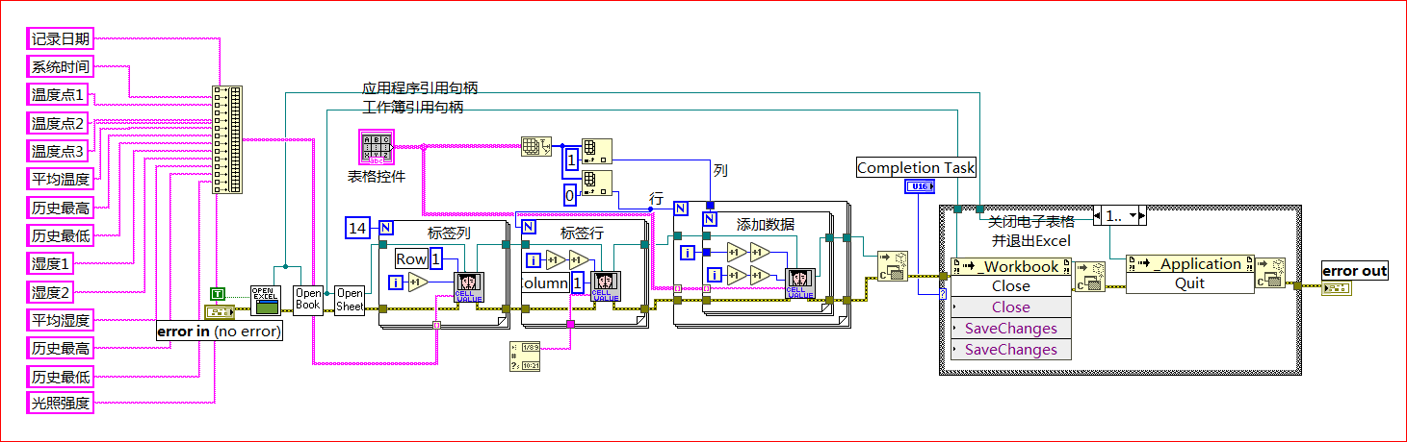
图4.12 Excel写入程序框图
其工作原理是将表格的二维数组数据写入到指定行和列，行和列的范围有索引数组大小确定，二维数组在进入for循环后变为一维数组，在进入for循环后变为数组中的数值。在写入数据之前还需要对每列数据即标签列进行说明，在最开始的初始化步骤完成，标签行只写入当前日期信息，因为系统时间在表格数据中已经存在，而ID编号Excel表格自带并不用再次添加。整个子VI的输入为表格控件局部变量，没有输出。

数据回放状态
数据回放需要在暂停显示状态后才可以进入，由于存储的数据为Excel格式，为了统一所以读取的文件格式也为Excel格式，但是通常人们所需要的数据并不是所有的数据列，所以制作了一个可以筛选某一列并且用波形图表显示的功能，如图4.13所示，需要先选定文件路径，输入待选取的列号，那么经过程序for循环后，二维数组将变为一维数组，此一维数组作为子VI的输出。
如图4.14所示，为了使此功能更加的人性化，设置了可以调节回放速度的滑杆，便于观察和分析。程序框图如下图所示，采用顺序结构在进行数据回放前将波形图表清空，根据选择的文件路径和待筛选的某一列就可以唯一确定的输出一个一维数组。由于此数组包含了列标签，所以利用数组分离函数将标签和数组数据分离开来，标签用作提示所选列信息，数据用作波形图表显示。
其中波形图表的显示速度调节通过更改循环的延时时间来改变，两个数据点之间最大间隔1000ms，最小0ms间隔，分别对应前面板的最慢和最快。如果回放中途想停止则设置了停止按钮，方便用户使用。待数据全部显示完毕之后，程序会再次进入前面板检查按键状态，直到下一个按键按下从事件结构转去执行对应的状态。
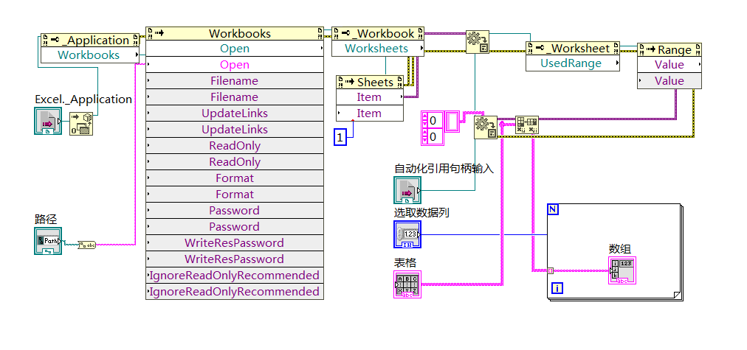
图4.13 Excel数据筛选程序框图
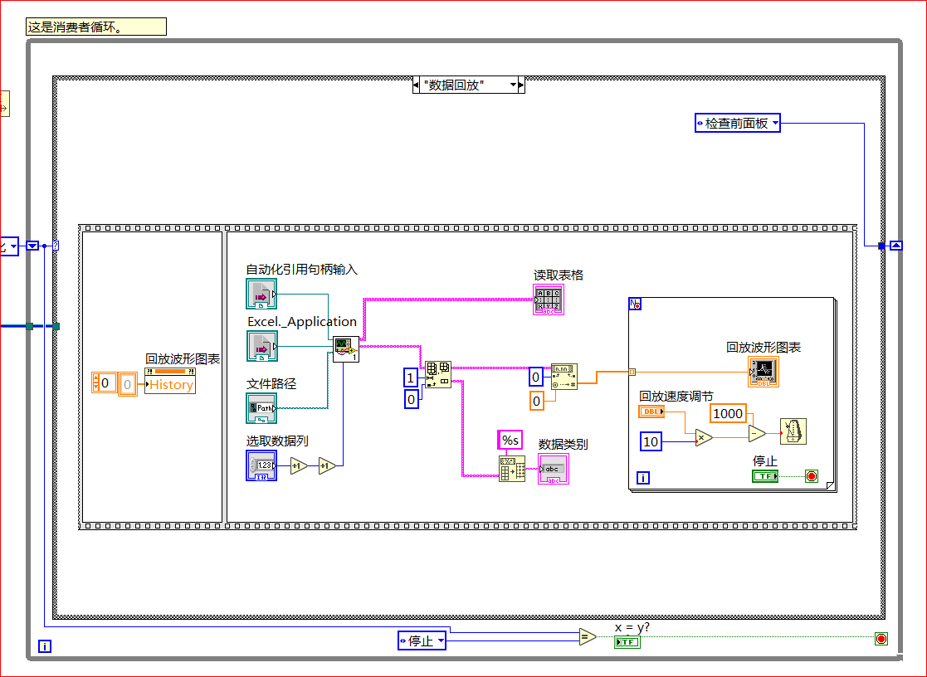
图4.14 数据回放程序框图

停止状态
状态机的最后一个状态为停止，当前面板停止按键被按下时，程序转到停止条件分支执行，接下来停止状态被移位寄存器作为输入，当输入确实变为停止时停止这三个循环，其余两个循环利用局部变量来控制停止，最后是整个程序停止运行。

实验测试和结论

警示功能测试
如图5.1所示，温度报警测试，对测温点1设置高温28摄氏度预警，低温20摄氏度预警，当温度曲线一超过高温阈值后，温度状态指示灯红灯亮起，预警功能正常，同时三个测温点数据显示正确，最高值和最低值计算正确。
湿度报警测试，对湿度点1设置高湿60%预警，低温20%预警，当湿度曲线一超过高湿度阈值后，湿度状态指示灯红灯亮起，预警功能正常，同时两个测温点数据显示正确，最高值和最低值计算正确。
光照强度示值为40lx，指示灯不亮，数据和显示状态正确。
提示信息框内，温度和湿度的提示信息正确，与当前温度报警和湿度报警状态吻合。
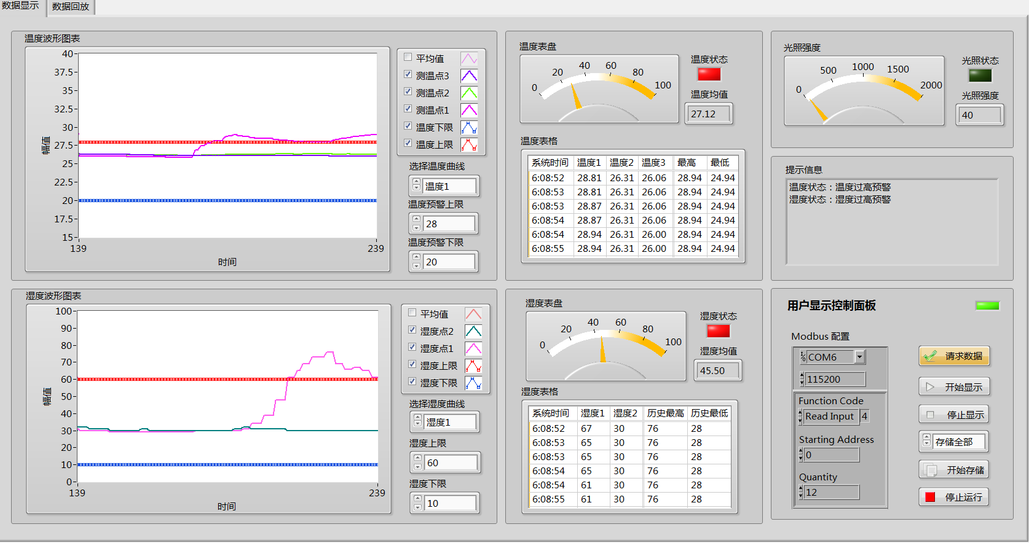
图5.1 警示功能测试

数据存储测试
如图5.2所示，数据存储共有四项可选：存储温度数据、存储湿度数据、存储光强数据和存储全部，这里显示的是测试存储全部数据的结果，在前面板正常显示数据的同时，按下开始存储按钮便会弹出Excel工作表，此时数据已经完成写入，从表中可以看到存储的全部数据包括时间信息，各个温度点，湿度点和光强数据的实时数据，同时为了分析方便，平均值、历史最高和历史最低值也被写入到表格中。用户可以根据需要选择保存或不保存本次数据。
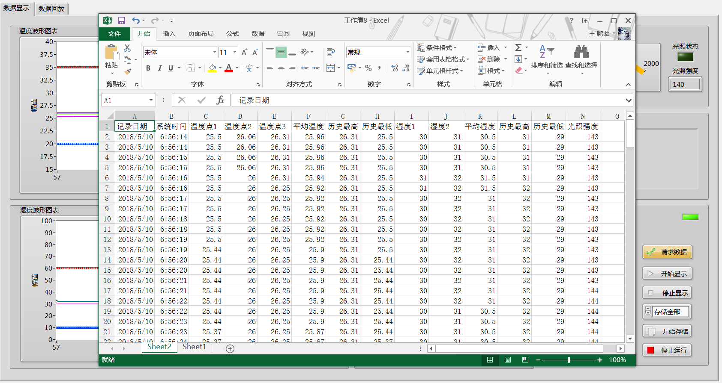
图5.2 数据存储测试

数据回放测试
如图5.3所示，首先选择文件路径和要读取的数据列，选择后点击数据读取，读取数据表格就显示除了Excel中的数据，在波形图表上开始显示出每个数据点的值。回放速度可以根据滑动杆调节，默认为50%的速度，向右滑动越快，经测试回放功能正常。
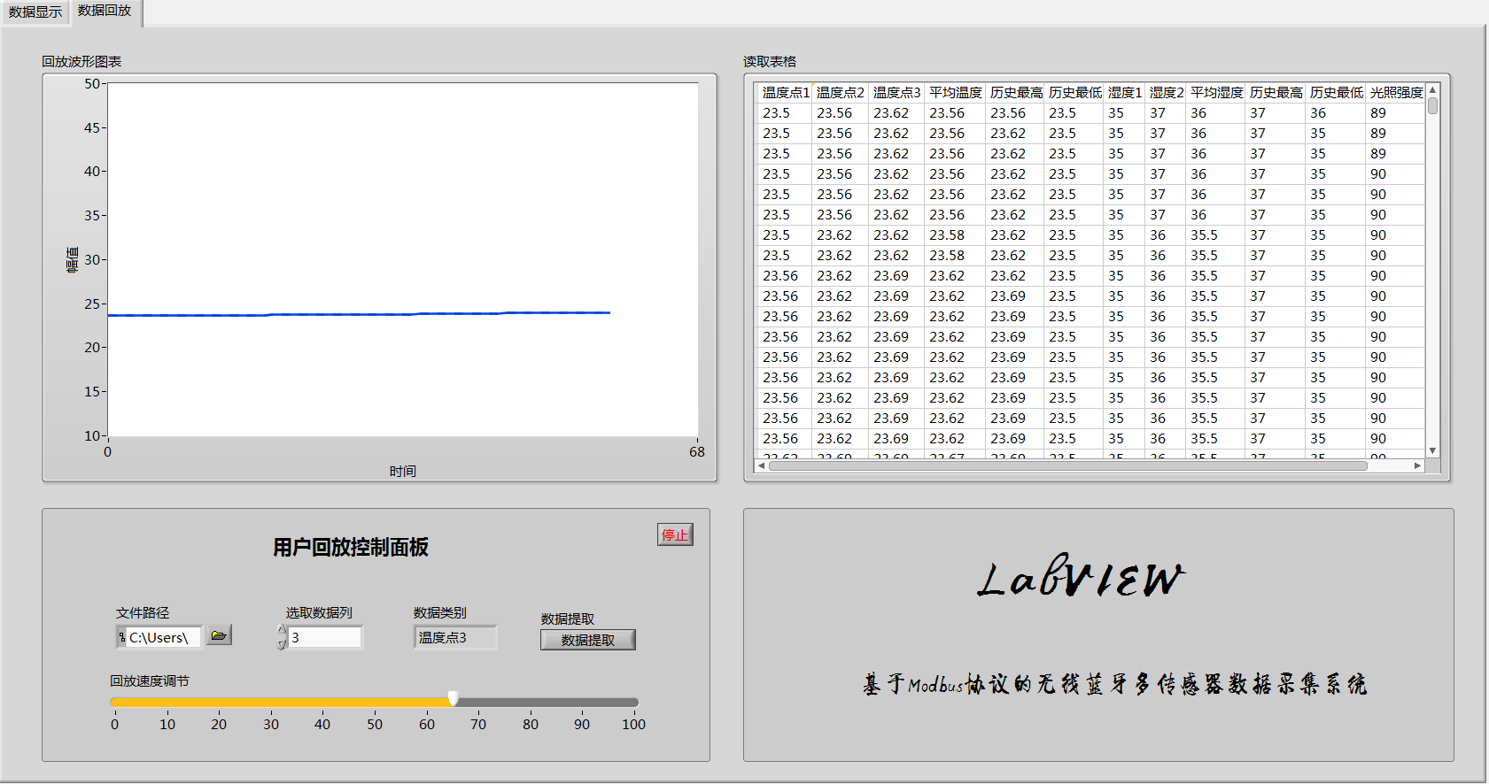
图5.3 数据回放测试

结论
经过测试，表格数据现显示正确，温度湿度温度按测试点报警功能正常，提示框提示信息正确，数据分类存储功能正确，可调节数据回放速度测试正常。综上所述，所有设计功能均正常工作，本系统完成了预期的全部功能。

心得体会
在LabVIEW选题的时候我就想做一个贴近生活和实际的项目，让自己所学知识真正的应用到实际中去，再加上我们的专业是测控技术与仪器，我们始终是与各种传感器打交道的，所以萌生了我要做一个实用的多传感器数据采集系统的想法。但是实现的实现路上还是困难重重。第一个困难就是由于选择的单片机晶振是24M的，所以所有的传感器时序都需要重新调整才能够使用，在这期间进行了很多的调试工作，最终才将传感器部分硬件调试通过。遇到的第二个问题就是如何和上位机建立通讯，因为以前都是通过串口简单直接的发送一字节数据给上位机。而现在有多个字节需要一起发送，则必须采用数据帧的方式。那么数据帧的格式是要自己制定还是参考现有的通讯协议，如果数据帧格式自己制定那么数据保密性可以提高，但是在有限的时间内不仅费事费力，还要验证协议的可行性，不是最好的选择。最终决定采用Modbus通讯协议，这样只需要按照其格式进行编程便能够实现通讯，并且如果加入多个从站，使用Modbus协议还可组网，非常方便。其次数据存储也是一个头疼的事情，由于我做的是多传感器数据存储，那么简单的txt文本文件肯定无法满足要求，最终决定采用存储格式为excel格式，这样存储后的文件不仅查看方便而且也能够再次编辑或者用于数据回放，一举多得。
我觉得学习一门新语言难点主要是两方面，一方面是入门，另一方面是应用。入门方面其实LabVIEW远比其他文本语言好学多了，因为学习LabVIEW不需要去记忆那些和你关心的事情无关的语法、定义之类的东西，你可以没学过任何编程语言就开始学习LabVIEW。应用就是指将学习到的知识应用到实际的编程中去，多尝试编写自己的小程序，始终给自己实际动手锻炼的机会，这也许是学习好任何语言都必经的途径。我们学习新的东西时，在一条路上行不通时，不要过于执着，浪费太多精力，尽量在现有的可行程序基础上去修改，然后去发现问题。我就因为太纠结一个小问题导致浪费了大量的精力，得不偿失。另外在做一些较大的工程时，我们要善于利用程序架构，如状态机、生产者-消费者模式，并且将特定功能的部分做成子VI，这样让自己的程序看起来清晰简洁，运行效率也得到提升。
最后还是要感谢老师给这次宝贵的锻炼机会允许我们做自己想要尝试的新题目，让我们有机会发挥自己的创造力去创新，希望自已在以后的学过程中能够继续努力，始终记住一切要以实际为基础，不断提升，做更好的自己。

参考文献
- 刘志先. 基于 LabVIEW 的温度测控系统设计[J]. 钦州学院学报，2010，25(6) ：32-34.
- 高嘉浩，郑 宾. 基于 LabVIEW 的温度监测系统[J]. 伺服控制，2012(7) ：91-92.
- 第 6 期 贺 希，等 基于 LabVIEW 的远程温度采集系统设计 93
- 欧伟明，何 静. 单片机原理与应用系统设计[M]. 北京：电子工业出版社，2009：20-23.
- 王水鱼，李 宁，胡树燕. 基于 LabVIEW 实现 PC 机与单片机的串行通信[J]. 中国新通信，2007(23) ：36-40.

